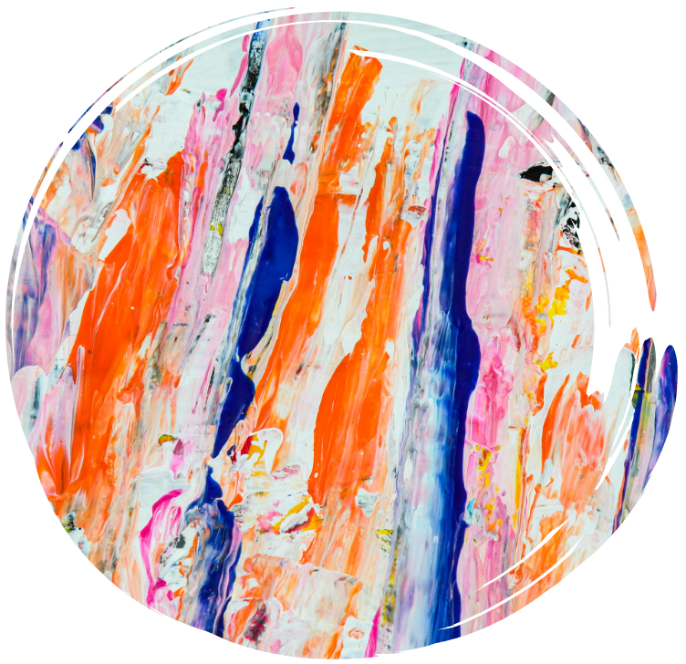
Ça fait tache !
L’art moderne et contemporain à portée de main
Une exposition proposée par la médiathèque de la HEP-BEJUNE
Ajouter ici toute information utile, ou supprimer cette zone de texte.

